D

Лабораторная работа 10.
Основы PL/SQL.

Внимание! Для того, чтобы вывод DBMS_OUPUT отображался в SQLDeveloper необходимо это установить с помощью соответствующей команды в меню View и подключить появившееся окно к одному из подключений (на окне зеленый +). Для того, чтобы вывод DBMS_OUPUT отображался в SQL+ необходимо выполнить команду set serveroutput on

Для выполнения нескольких следующих лабораторных работ необходимо в схеме XXX (или в PDB) создать несколько заполненных таблиц (схема таблиц изображена на следующем рисунке). Создайте и заполните таблицы, изображенные на рисунке. Воспользуйтесь прилагаемым скриптом.

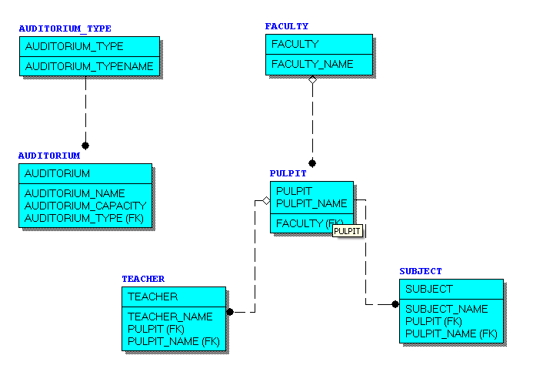

Разработайте простейший анонимный блок PL/SQL (АБ), не содержащий операторов.
begin
null;
end;
- Разработайте АБ, выводящий «Hello World!».
begin
dbms_output.put_line('Hello, world');
end;
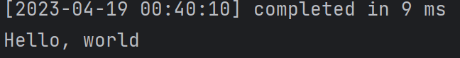
- Разработайте скрипт, позволяющий просмотреть все спецсимволы PL/SQL.
select keyword from v$reserved_words
where length = 1;
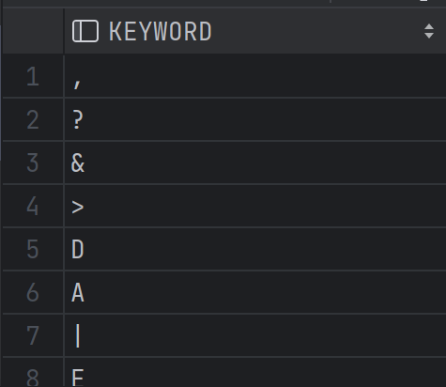
- Разработайте скрипт, позволяющий просмотреть все ключевые слова PL/SQL.
select keyword from v$reserved_words
where length > 1 order by keyword;
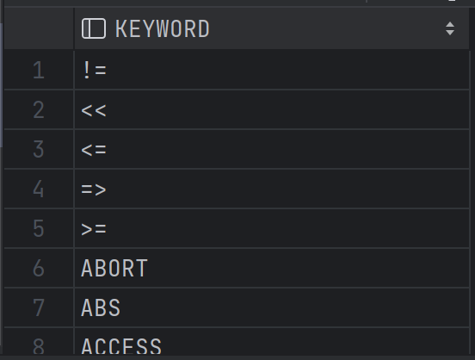
- Разработайте анонимный блок, демонстрирующий (выводящий в выходной серверный поток результаты):
- объявление и инициализацию целых number-переменных;
- арифметические действия над двумя целыми number-переменных, включая деление с остатком;
- объявление и инициализацию number-переменных с фиксированной точкой;
- объявление и инициализацию number-переменных с фиксированной точкой и отрицательным масштабом (округление);
- объявление number-переменных с точкой и применением символа E (степень 10) при инициализации/присвоении;
- объявление и инициализацию переменных типа даты;
- объявление и инициализацию символьных переменных различной семантики;
- объявление и инициализацию BOOLEAN-переменных.
D declare
t10 number(3):= 50;
t11 number(3):=15;
suma number(10,2);
dwo number(10,2);
t12 number(10,2):= 2.11;
t13 number(10, -3):= 222999.45;
t16 number(38,10):=12345E+10;
dt DATE := TO_DATE('2023-06-01', 'YYYY-MM-DD');
ts TIMESTAMP := TO_TIMESTAMP('2023-06-01 12:34:56', 'YYYY-MM-DD HH24:MI:SS');
s1 VARCHAR2(10) := 'hello';
s2 VARCHAR2(20) := 'world';
s3 CHAR(1) := 'Y';
s4 CHAR(1) := 'N';
t17 boolean:= true;
begin
suma:=t10+t11;
dwo:=mod(t10,t11);
dbms_output.put_line('t10 = '||t10);
dbms_output.put_line('t11 = '||t11);
dbms_output.put_line('ostatok = '||dwo);
dbms_output.put_line('suma = '||suma);
dbms_output.put_line('fix = '||t12);
dbms_output.put_line('okr = '||t13);
dbms_output.put_line('E+10 = '||t16);
dbms_output.put_line('DATE = '||dt);
dbms_output.put_line('TIMESTAMP = '||ts);
dbms_output.put_line('VARCHAR2(10) = '||s1);
dbms_output.put_line('VARCHAR2(20) = '||s2);
dbms_output.put_line('CHAR(1) = '||s3);
dbms_output.put_line('CHAR(1) = '||s4);
if t17 then dbms_output.put_line('bool = '||'true'); end if;
end;
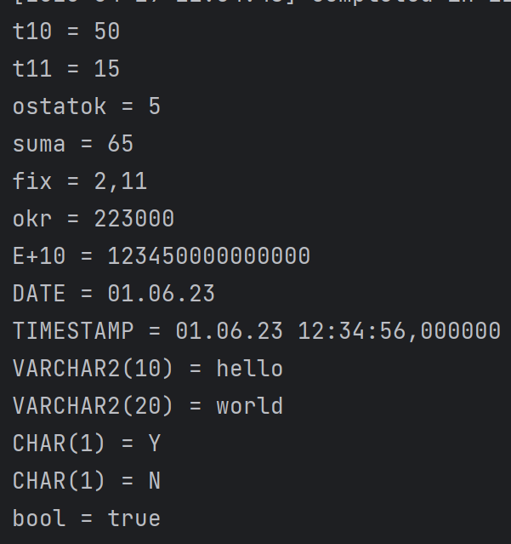
- Разработайте анонимный блок PL/SQL содержащий объявление констант (VARCHAR2, CHAR, NUMBER). Продемонстрируйте возможные операции с константами.
D DECLARE
-- Объявление констант
CONST_STRING CONSTANT VARCHAR2(20) := 'Hello, world!';
CONST_CHAR CONSTANT CHAR(1) := 'Y';
CONST_NUMBER CONSTANT NUMBER := 1234.5678;
BEGIN
-- Вывод значений констант
DBMS_OUTPUT.PUT_LINE('CONST_STRING = ' || CONST_STRING);
DBMS_OUTPUT.PUT_LINE('CONST_CHAR = ' || CONST_CHAR);
DBMS_OUTPUT.PUT_LINE('CONST_NUMBER = ' || CONST_NUMBER);
-- Операции с константами
-- Конкатенация строковых констант
DBMS_OUTPUT.PUT_LINE('CONST_STRING || CONST_CHAR = ' || CONST_STRING || CONST_CHAR);
-- Арифметические операции с числовыми константами
DBMS_OUTPUT.PUT_LINE('CONST_NUMBER + 10 = ' || (CONST_NUMBER + 10));
DBMS_OUTPUT.PUT_LINE('CONST_NUMBER - 10 = ' || (CONST_NUMBER - 10));
DBMS_OUTPUT.PUT_LINE('CONST_NUMBER * 10 = ' || (CONST_NUMBER * 10));
DBMS_OUTPUT.PUT_LINE('CONST_NUMBER / 10 = ' || (CONST_NUMBER / 10));
DBMS_OUTPUT.PUT_LINE('MOD(CONST_NUMBER, 10) = ' || MOD(CONST_NUMBER, 10));
-- Сравнение констант
IF CONST_NUMBER > 1000 THEN
DBMS_OUTPUT.PUT_LINE('CONST_NUMBER > 1000');
ELSE
DBMS_OUTPUT.PUT_LINE('CONST_NUMBER <= 1000');
END IF;
IF CONST_CHAR = 'Y' THEN
DBMS_OUTPUT.PUT_LINE('CONST_CHAR = ''Y''');
ELSE
DBMS_OUTPUT.PUT_LINE('CONST_CHAR != ''Y''');
END IF;
END;
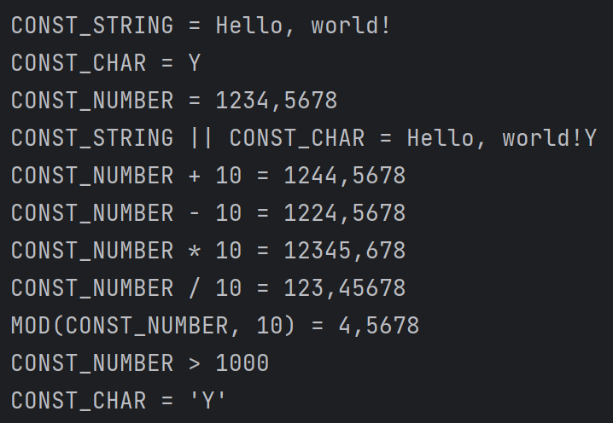
- Разработайте АБ, содержащий объявления переменной с опцией %TYPE. Продемонстрируйте действие опции.
D DECLARE
pulp pulpit.pulpit%TYPE;
BEGIN
pulp := 'ISiT';
DBMS_OUTPUT.PUT_LINE(pulp);
END;
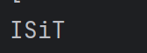
- Разработайте АБ, содержащий объявления переменной с опцией %ROWTYPE. Продемонстрируйте действие опции.
D DECLARE
faculty_res faculty%ROWTYPE;
BEGIN
faculty_res.faculty := 'FIT';
faculty_res.faculty_name := 'Faculty Information Technology';
DBMS_OUTPUT.PUT_LINE(faculty_res.faculty);
END;
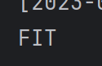
- Разработайте АБ, демонстрирующий все возможные конструкции оператора IF .
D DECLARE
x PLS_INTEGER := 16;
BEGIN
IF 5 > x THEN
DBMS_OUTPUT.PUT_LINE('5 > '|| x);
ELSIF 5 < x THEN
DBMS_OUTPUT.PUT_LINE('5 < '|| x);
ELSE
DBMS_OUTPUT.PUT_LINE('5 = '|| x);
END IF;
END;
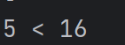
- Разработайте АБ, демонстрирующий работу оператора CASE.
D DECLARE
x PLS_INTEGER := 21;
BEGIN
CASE
WHEN x BETWEEN 10 AND 20 THEN
DBMS_OUTPUT.PUT_LINE('10 <= ' || x || ' <= 20');
WHEN x BETWEEN 21 AND 40 THEN
DBMS_OUTPUT.PUT_LINE('BETWEEN 21 AND 40');
ELSE
DBMS_OUTPUT.PUT_LINE('ELSE');
END CASE;
END;
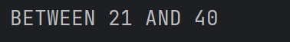
- Разработайте АБ, демонстрирующий работу оператора LOOP.
D declare
x number(2) := 1;
begin
loop
x := x + 1;
DBMS_OUTPUT.PUT_LINE(x);
EXIT WHEN x >= 3;
end loop;
end;
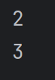
- Разработайте АБ, демонстрирующий работу оператора WHILE.
D DECLARE
x PLS_INTEGER := 4;
BEGIN
DBMS_OUTPUT.PUT_LINE('WHILE: ');
WHILE (x > 0)
LOOP
x := x - 1;
DBMS_OUTPUT.PUT_LINE(x);
END LOOP;
END;
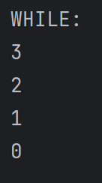
- Разработайте АБ, демонстрирующий работу оператора FOR.
D DECLARE
BEGIN
DBMS_OUTPUT.PUT_LINE('FOR: ');
FOR k IN 1..3
LOOP
DBMS_OUTPUT.PUT_LINE(k);
END LOOP;
END;
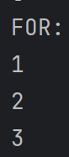

Ответьте на следующие вопросы
- Поясните тезис «PL/SQL – процедурное расширение SQL»
Основной язык для программирования хранимых процедур (stored procedures).

- Чувствителен ли к регистру язык PL/SQL?
По умолчанию идентификаторы не чувствительны к регистру . Таким образом, вы можете использовать целое число или INTEGER для представления числового значения. Вы не можете использовать зарезервированное ключевое слово в качестве идентификатора.

- Какие виды блоков бывают в PL/SQL?
Блоки объявления - это блоки, в которых объявляются переменные, типы, курсоры, функции, процедуры и т.д. Они начинаются с ключевого слова DECLARE и заканчиваются ключевым словом BEGIN.

Блоки выполнения - это блоки, в которых содержится основной код программы. Они начинаются с ключевого слова BEGIN и заканчиваются ключевым словом END.

Блоки исключений - это блоки, в которых обрабатываются исключительные ситуации, возникающие во время выполнения программы. Они начинаются с ключевого слова EXCEPTION и заканчиваются ключевым словом END.

Блоки тел процедур и функций - это блоки, в которых содержится код тела процедур и функций. Они начинаются с ключевых слов PROCEDURE или FUNCTION и заканчиваются ключевым словом END.

Анонимные блоки - это блоки, которые не имеют имени и выполняются непосредственно при вызове. Они начинаются с ключевого слова BEGIN и заканчиваются ключевым словом END.
- Что такое анонимный блок?
Не имеет секции заголовка } Используется как скрипт для выполнения PL/SQL выражений } Не может быть вызван из другого блока } Начинается с DECLARE или BEGIN } Варианты использования: } Триггер на стороне клиента (Oracle Development Tools) } Триггер базы данных (содержит АБ) } SQL-скрипт (описание процедур, функций и execute) } Откомпилированная программа (блок в execute команде, выполняющейся на сервере)
- Как выглядит простейший анонимный блок PL/SQL?
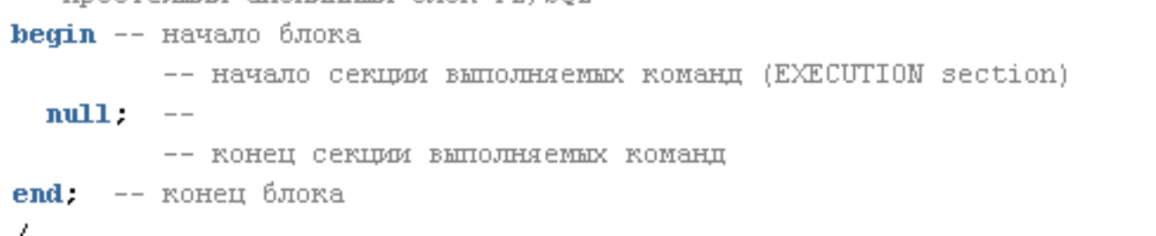
- Что необходимо предпринять, для того что бы вывод процедуры dbms_output.put_line отображался в SQL+, SQLDevеloper.
Для того, чтобы вывод DBMS_OUPUT отображался в SQLDeveloper необходимо это установить с помощью соответствующей команды в меню View и подключить появившееся окно к одному из подключений (на окне зеленый +). Для того, чтобы вывод DBMS_OUPUT отображался в SQL+ необходимо выполнить команду set serveroutput on
- Перечислите, из каких секций состоит программа на языке PL/SQL? 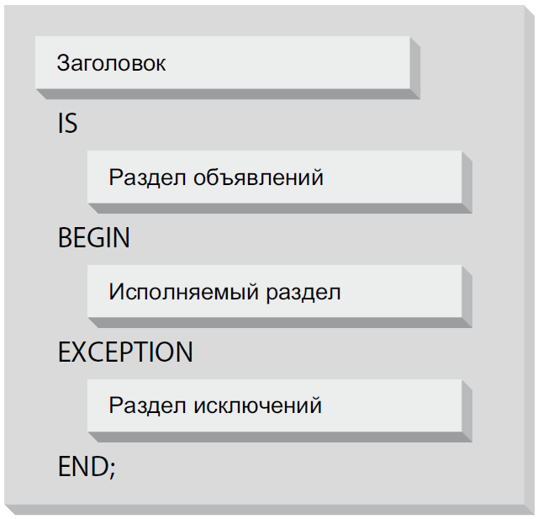
- Объясните их назначение.
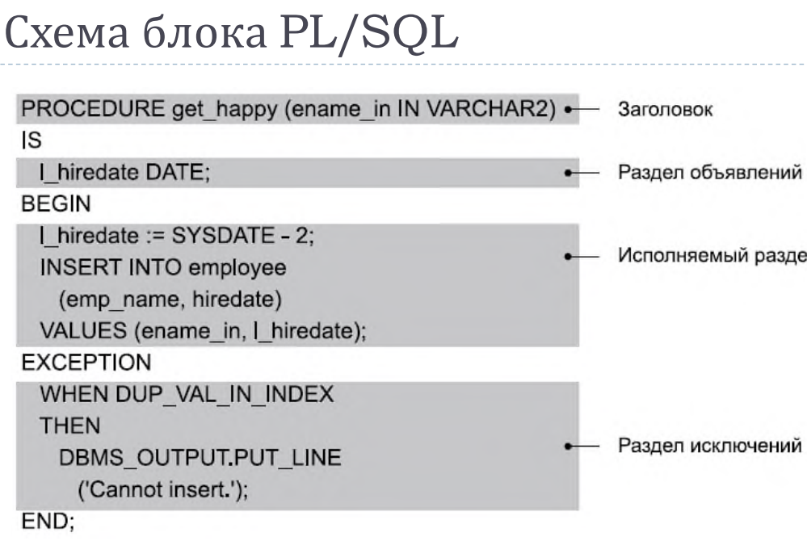
- Какие из них обязательные?

Объявление (DECLARE) и Определение (BEGIN...END) являются обязательными секциями в программе на языке PL/SQL, тогда как Исключения (EXCEPTION) и Выполнение (END) могут быть опущены в некоторых случаях.
- Что такое исключение PL/SQL?
Исключение возникает, когда механизм PL / SQL встречает инструкцию, которую он не может выполнить из-за ошибки, возникающей во время выполнения. Эти ошибки не будут регистрироваться во время компиляции, и, следовательно, их необходимо обрабатывать только во время выполнения.

- Что такое вложенные блоки PL/SQL?
Область действия (scope) – переменные, исключения, модули – локальны в рамках блока. Область видимости – в текущем блоке.
В PL / SQL каждый блок может быть вложен в другой блок. Они называются вложенным блоком.

- Для чего они применяются?
Вложенные блоки очень распространены, когда мы хотим выполнить определенный процесс, и в то же время код для этого процесса должен храниться в отдельном контейнере (блоке).

- Как работают секции исключения во вложенных блоках?
Секции исключения во вложенных блоках в PL/SQL работают по принципу наследования. Если исключение не обрабатывается во внутреннем блоке, оно передается во внешний блок для обработки. Если исключение не обрабатывается во всей программе, то программа прерывается и возвращается сообщение об ошибке.

- Совпадают ли типы данных базы данных Oracle и PL/SQL?
База данных Oracle и PL/SQL имеют схожие, но не совпадающие типы данных.

В Oracle есть такие типы данных, как NUMBER, VARCHAR2, DATE, и другие, которые также используются в PL/SQL. Однако в PL/SQL также есть дополнительные типы данных, которых нет в Oracle, например BOOLEAN, PLS_INTEGER, BINARY_INTEGER, и другие.

Кроме того, существуют отличия в обработке дат и времени между базой данных Oracle и PL/SQL. Например, в базе данных Oracle для хранения дат и времени используется тип данных DATE, который имеет точность до секунд, в то время как в PL/SQL для работы с датами и временем используются дополнительные типы данных, такие как TIMESTAMP и INTERVAL DAY TO SECOND, которые обеспечивают более точную работу с датами и временем.
- Какая семантика символов используется в Oracle?
Байтовая семантика рассматривает строки как последовательность байтов. Символьная семантика рассматривает строки как последовательность символов. Задается параметром NLS_LENGTH_SEMANTICS. По умолчанию - BYTE.
Можно задавать семантику для столбца:
VARCHAR2(20 BYTE)
VARCHAR2(10 CHAR)
- Перечислите все типы данных для хранения символьной информации в базе данных Oracle и программе на PL/SQL.
CHAR - фиксированной длины символьная строка до 2000 байт;
VARCHAR2 - переменной длины символьная строка до 32767 байт;
CLOB - символьный объект большого объема до 4 Гб, хранящий символьные данные;
NCHAR - фиксированной длины символьная строка в кодировке Unicode до 2000 байт;
NVARCHAR2 - переменной длины символьная строка в кодировке Unicode до 32767 байт;
NCLOB - символьный объект большого объема в кодировке Unicode до 4 Гб, хранящий символьные данные.
- Перечислите все типы данных для хранения числовых данных в базе данных Oracle и программе на PL/SQL.
NUMBER - числа с плавающей точкой с заданной точностью и масштабом;
BINARY_FLOAT - 32-битные числа с плавающей точкой;
BINARY_DOUBLE - 64-битные числа с плавающей точкой;
INTEGER - целые числа от -2147483648 до 2147483647;
PLS_INTEGER - целые числа от -2147483647 до 2147483647;
DECIMAL - числа с фиксированной точностью и масштабом;
FLOAT - числа с плавающей точкой с заданной точностью и масштабом.
SMALLINT - целые числа от -32768 до 32767;
BIGINT - целые числа от -9223372036854775808 до 9223372036854775807;
REAL - числа с плавающей точкой с одинарной точностью;
DOUBLE PRECISION - числа с плавающей точкой с двойной точностью;
NUMERIC - числа с фиксированной точностью и масштабом;
DEC - числа с фиксированной точностью и масштабом;
INT - целые числа от -2147483648 до 2147483647;
DOUBLE - числа с плавающей точкой с двойной точностью;
REAL - числа с плавающей точкой с одинарной точностью;
NUMBER(38) - наиболее точный числовой тип данных в Oracle, который может хранить числа с точностью до 38 знаков.
- Перечислите все операции, которые использовались при выполнении работы.
dbms_output.put_line();
declare – объявление переменных;
loop… end loop – цикл;
for .. in .. loop… end loop – цикл;
while(..) loop … end loop – цикл;
- Перечислите представления словаря базы данных, хранящие информацию связанную PL/SQL.
v$parameter, v$reserved_words
- Как получить все параметры Oracle связанные с PL/SQL?
select name,value from v$parameter where name like 'plsql%';

